Новый год в Удмуртии
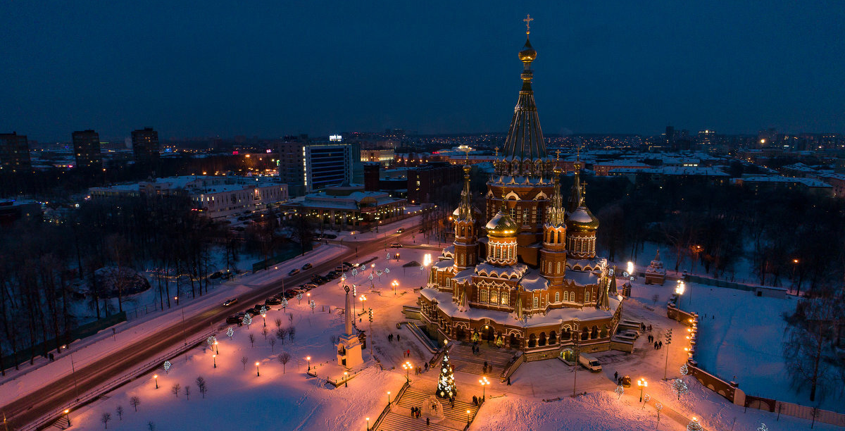
(2 дня, автобус)
Киров → Кирово-Чепецк → Глазов → Ижевск → Воткинск → Глазов → Кирово-Чепецк → Киров

Приглашаем вас провести старый и встретить Новый 2025 год в столице Удмуртии – Ижевске. Этот уникальный тур подарит вам возможность насладиться праздничной атмосферой города, который расцветает в ярких огнях и зажигательных событиях. Вы сможете прогуляться по уютным улочкам, посетить уютные кафе и насладиться местными традициями. Но это еще не все! В рамках нашего путешествия вы окунетесь в настоящий удмуртский колорит, посетив живописную деревню Карамас-Пельга. Здесь вас встретят добродушные местные жители, готовые поделиться своими обычаями и искусством. Вы сможете попробовать аутентичную удмуртскую кухню и узнать, как традиции сохраняются на протяжении веков. Первый день в Новом 2025 году мы встретим в Воткинске, где вас ждет релаксация в теплом бассейне и отдых в жарких саунах. Это отличный способ перезагрузиться и начать новый год с чистого листа. Тур подходит для всей семьи, ведь каждый найдет занятие по душе – от активных развлечений до спокойных прогулок на свежем воздухе. Не упустите возможность окунуться в атмосферу праздника и наслаждения!
Даты тура: 30 декабря – 2 января
Яркие моменты тура:
- Знакомство с новогодней столицей Удмуртии
- Развлекательная программа в Карамас-Пельге с дегустацией перепечей
- Релакс в банном комплексе «Воткинские термы»
Программа тура
30 декабря: день отправления
22.45 – отправление из Кирова от Театральной площади, стоянка у Драмтеатра (~ 410 км)
23.00 – отправление из Кирова от магазина «Пятёрочка», Комсомольская 25
00.00 – посадка туристов в Кирово-Чепецке (ТЦ «Пирамида»)

31 декабря: Ижевск
Прибытие в Ижевск (время местное +1 час). Свободное время на самостоятельный завтрак. Отправление в деревню Карамас-Пельга (≈ 75 км).

Карамас-Пельга — одно из немногих мест, где ещё в первозданном виде сохранилось язычество удмуртов. Здесь до сих пор верят в Инмара, духов воды и леса, а также проводят загадочные обряды. Нас ждёт погружение в быт и культуру удмуртов: дегустация блюд национальной кухни и местных настоек, участие в удмуртской свадьбе и знакомство с языческих обрядами.

Отправление в г. Ижевск (≈ 75 км). Обед в кафе города.

Обзорная экскурсия по столице Удмуртии. Мы увидим главные «визитные карточки» города: Свято-Михайловский собор, Резиденцию Президента Республики, площадь Оружейников с уменьшенной копией питерской Александровской колонны, Царь-Пушку – точную копию кремлёвской, а также новые симпатичные арт-объекты, например, памятник ижевскому Крокодилу.

Размещение в гостинице в центре города («Космос» / «Амакс» или аналогичной). Отдых после дороги, свободное время для подготовки и встречи Нового года.
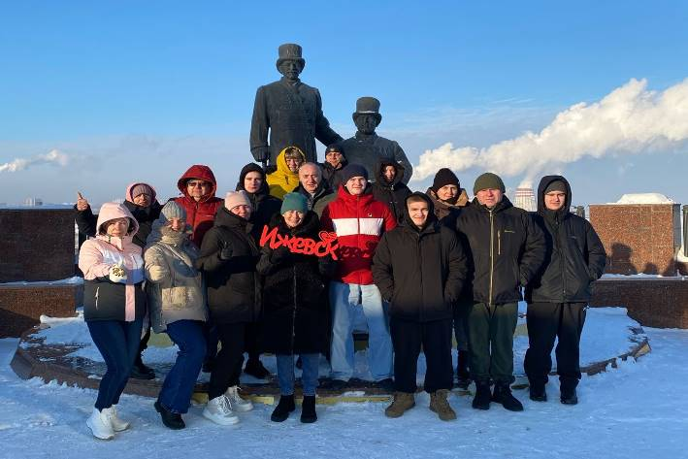
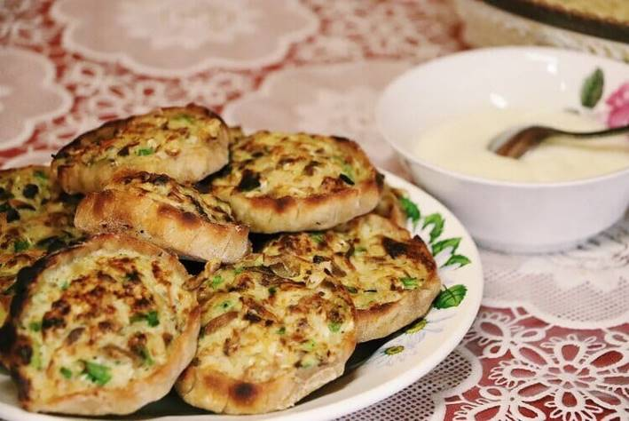
Чтобы не скучать в гостиничном номере, рекомендуем посетить:
- Ижевский зоопарк – один из самых крупных и богатых в Поволжье, и занимает почётное 3е место в ТОПе зоопарков РФ. Он привлекает туристов разнообразным животным миром. Зоопарк занимает площадь в 16Га, делится на несколько экспозиционных зон. Здесь были созданы максимально приближенные к природным условиям, комфортные для проживания животных, вольеры. Центральный вход охраняет его символ – статуя волка, вылитая из бронзы. Говорят, что если коснуться к носу этой фигуры, исполнятся заветные желания;
- музейно-выставочный комплекс стрелкового оружия им. Калашникова. Экспозиция музея представляет отечественную историю, ретроспективу производства и новые разработки стрелкового оружия. Все выставочные залы оснащены мультимедийным оборудованием. Так же можно пострелять в тире из пневматического (любой желающий) или огнестрельного оружия (только при наличии с собой паспорта + водительского удостоверения);
- Национальный музей им. К. Герда, где можно отправиться в познавательное путешествие по удмуртской деревне, познакомимся с традициями и культурой удмуртов, их занятиями и ремёслами, раскроем секреты национальных блюд – пельменей, перепечей, табаней и напитков, узнать о праздничных и повседневных традициях и многое другое;
- Михайло-Архангельский кафедральный собор. Для города – это главная достопримечательность, туристическое место, которое каждый въезжающий в город видит из далека, ведь храм стоит на одной из самых высоких точек Ижевска;
- шопинг в торгово-развлекательных центрах. Посетите самые лучшие ТЦ Ижевска: «Флагман», «Талисман», «Сигма», и др. Не отказывайте себе в удовольствии порадовать себя покупками в уходящем году, посетить кинотеатр или насладится вкусным ужином в ресторане.

Проведите Новогоднюю ночь незабываемо на любой площадке города, или уютно разместитесь в номере и загадайте желание под бой курантов и речь Президента, или забронируйте заранее Новогодний банкет с развлекательной программой! Счастливого Нового 2025 года!
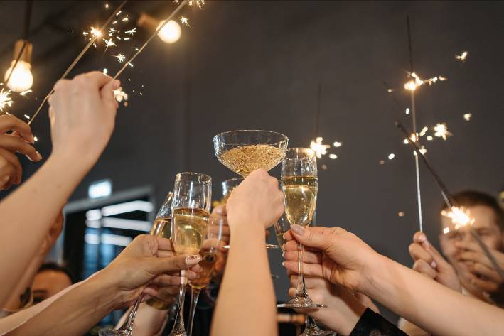
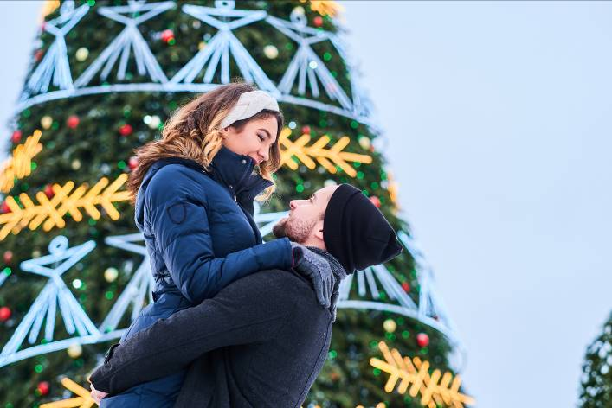
1 января: Воткинск. Поздний завтрак «шведский стол» в ресторане гостиницы, освобождение номеров. Переезд в Воткинск (≈ 60 км).

Посещение банного комплекса «Воткинские термы» (на 3 часа), в котором мы поправим здоровье в гималайской соляной сауне, кедровой травяной, турецком хамаме, финской и русской парной, джакузи, комнате впечатлений, порелаксировать в бассейне с морской водой или поплавать в термальном бассейне под открытым небом с температурой воды +36°С – зимой эмоции просто не передаваемые.

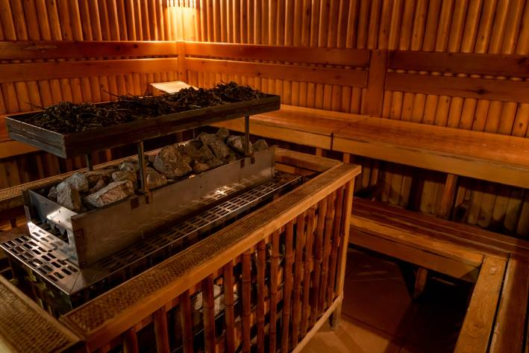
Ужин в кафе города. Отправление домой.
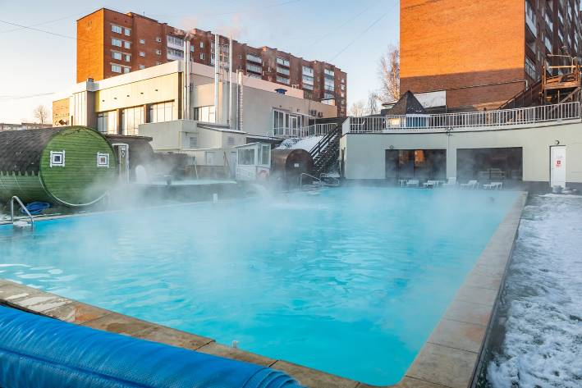
2 января: день прибытия
~ 04.00 – ориентировочное время прибытия в Киров.

Внимание! Время в программе примерное и указывается для того, чтобы Вам лучше представлять программу тура. Фирма оставляет за собой право менять порядок предоставляемых услуг или заменять их на равноценные без изменения общего объема программы.

Стоимость тура: Актуальные цены уточняйте на сайте или у Вашего менеджера.

В стоимость включено: транспортное и экскурсионное обслуживание по программе, проживание в гостинице (1 ночь), питание: 1 завтрак «шведский стол», 1 обед, 1 ужин, входные билеты в УД «Карамас-Пельга», посещение банного комплекса «Воткинские термы» (3 часа), сопровождение из Кирова.

За дополнительную плату: питание (не вошедшее в стоимость), музейно-выставочный комплекс им. Калашникова, Национальный музей им. К. Герда, посещение зоопарка, услуги СПА-центра в банном комплексе: массаж, пилинг рыбками, веники, бар, личные расходы, новогодний банкет.

Рекомендуем взять с собой: купальник/плавки, сланцы, мыльные принадлежности, 2 полотенца, банную шапку для посещения бань и открытого бассейна.
Желаем Вам отличного отдыха и счастливого Нового года!

